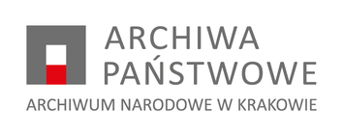

NZP.26.3.2022 Kraków, 25.07.2022

Dotyczy: postępowania o udzielenie zamówienia na „Usługę przeprowadzki mienia, zasobu archiwalnego, zbiorów bibliotecznych oraz dokumentacji do nowej siedziby Archiwum Narodowego w Krakowie”

INFORMACJA O KWOCIE JAKĄ ZAMAWIAJĄCY ZAMIERZA
PRZEZNACZYĆ NA SFINANSOWANIE ZAMÓWIENIA

Zgodnie z art. 222 ust. 4 ustawy z dnia 11 września 2019 r. Prawo zamówień publicznych (Dz. U. z 2019 r., poz. 2019 z późn. zm.), Zamawiający przekazuje przed otwarciem ofert informację o kwocie jaką zamierza przeznaczyć na finansowanie zamówienia publicznego.
Otwarcie ofert wyznaczono na dzień 25.07.2022 r. o godz. 11.00
Zamawiający informuje, iż kwota jaką zamierza przeznaczyć na finansowanie zamówienia wynosi 730 000,00 zł. brutto.

